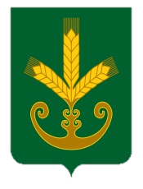  Башкортостан РеспубликаҺы  Бакалы районы  муниципаль районының  Иςке Маты ауыл советы  ауыл биләмәһе Советы |  | Республика Башкортостан  Совет сельского поселения  Староматинский сельсовет  муниципального района  Бакалинский район

ҠАРАР |  | РЕШЕНИЕ

«28» декабрь 2022 й. № 135 «28» декабря 2022 г.

О внесении изменений в решение Совета сельского поселения Староматинский сельсовет муниципального района Бакалинский район Республики Башкортостан «Об утверждении Положения о муниципальном контроле в сфере благоустройства на территории сельского поселения Староматинский сельсовет муниципального района Бакалинский район Республики Башкортостан » №113 от 05 июля 2022 года.

В соответствии с экспертным заключение Государственного комитета Республики Башкортостан по делам юстиции №НГР RU 03079809202200017 от 06 декабря 2022 года, Совет сельского поселения Староматинский сельсовет муниципального района Бакалинский район Республики Башкортостан,

Р Е Ш И Л:
1. Внести в решение Совета сельского поселения Староматинский сельсовет муниципального района Бакалинский район Республики Башкортостан «Об утверждении Положения о муниципальном контроле в сфере благоустройства на территории сельского поселения Староматинский сельсовет муниципального района Бакалинский район Республики Башкортостан » №113 от 05 июля 2022 года.
следующие изменения:
1.1. Абзац 1 Решения формулировать в следующей редакции:
«В соответствии с Конституцией Российской Федерации, Федеральным законом от 6 октября 2003 года № 131-ФЗ «Об общих принципах организации местного самоуправления в Российской Федерации», Федеральным законом от 31.07.2020 года № 248-ФЗ «О государственном контроле (надзоре) и муниципальном контроле в Российской Федерации», Конституцией Республики Башкортостан, Законом Республики Башкортостан от 18 марта 2005 года №162-з «О местном самоуправлении Республики Башкортостан», Уставом сельского поселения Староматинский сельсовет муниципального района Бакалинский район Республики Башкортостан», администрация сельского поселения Староматинский сельсовет муниципального района Бакалинский район Республики Башкортостан ,»;
  - Пункт 4.5 Положение о муниципальном контроле в сфере благоустройства на территории сельского поселения Староматинский сельсовет муниципального района Бакалинский район Республики Башкортостан формулировать в следующей редакции:
« 4.5. Жалоба на решение контрольного (надзорного) органа, действия (бездействие) его должностных лиц может быть подана в течение тридцати календарных дней со дня, когда контролируемое лицо узнало или должно было узнать о нарушении своих прав.
Жалоба на предписание контрольного (надзорного) органа может быть подана в течение десяти рабочих дней с момента получения контролируемым лицом предписания.
В случае пропуска по уважительной причине срока подачи жалобы этот срок по ходатайству лица, подающего жалобу, может быть восстановлен уполномоченным органом.
Лицо, подавшее жалобу, до принятия решения по жалобе может отозвать ее. При этом повторное направление жалобы по тем же основаниям не допускается.

- Настоящее решение подлежит размещению на официальном сайте сельского поселения Староматинский сельсовет муниципального района Бакалинский район Республики Башкортостан http://stmaty.ru/.
- Контроль за исполнением данного решения оставляю за собой.

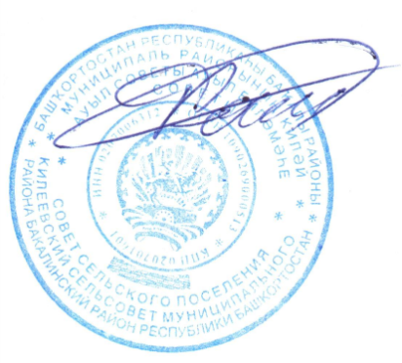
Глава сельского поселения: Кудряшова Т.В.
Староматинский сельсовет

